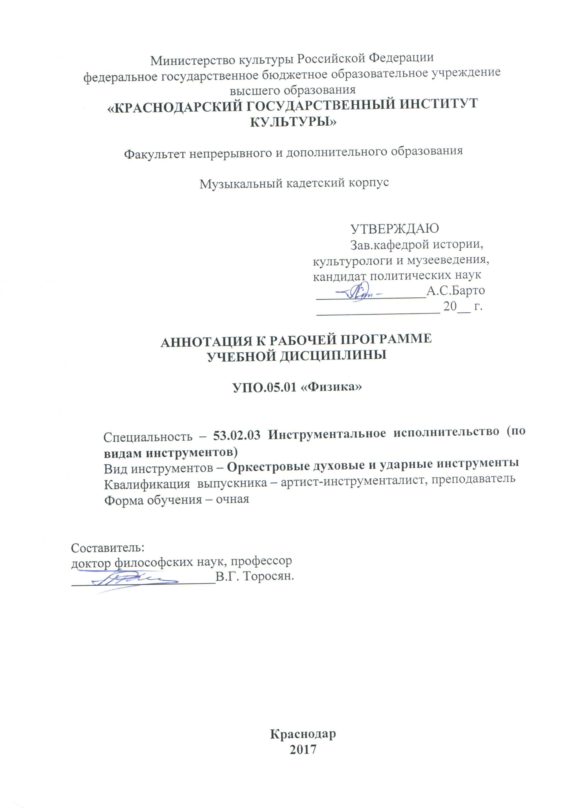
1. ЦЕЛИ И ЗАДАЧИ ОСВОЕНИЯ ДИСЦИПЛИНЫ

Цели:
- развитие интересов и способностей обучающихся на основе передачи им знаний и опыта познавательной и творческой деятельности;
- понимание обучающимися смысла основных научных понятий и законов физики, взаимосвязи между ними;
- формирование у обучающихся представлений о физической картине мира.

Задачи:
- знакомство обучающихся с методом научного познания и методами исследования объектов и явлений природы;
- приобретение обучающимися знаний о механических, тепловых, электромагнитных и квантовых явлениях, физических величинах, характеризующих эти явления;
- формирование у обучающихся умений наблюдать природные явления и выполнять опыты, лабораторные работы и экспериментальные исследования с использованием измерительных приборов, широко применяемых в практической жизни;
- овладение обучающимися такими общенаучными понятиями, как природное явление, эмпирически установленный факт, проблема, гипотеза, теоретический вывод, результат экспериментальной проверки;
- понимание обучающимися отличий научных данных от непроверенной информации, ценности науки для удовлетворения бытовых, производственных и культурных потребностей человека.

2. МЕСТО ДИСЦИПЛИНЫ В СТРУКТУРЕ ОПОП СПО

Дисциплина входит в общеобразовательный учебный цикл, реализующий федеральный государственный образовательный стандарт основного общего образования.

3. ТРЕБОВАНИЯ К РЕЗУЛЬТАТАМ ОСВОЕНИЯ СОДЕРЖАНИЯ ДИСЦИПЛИНЫ

В результате освоения учебной дисциплины, артист-инструменталист, преподаватель должен обладать общими и профессиональными компетенциями, включающими в себя способность:
а) общих компетенций (ОК)
ОК 2. Организовывать собственную деятельность, определять методы и способы выполнения профессиональных задач, оценивать их эффективность и качество.
ОК 3. Решать проблемы, оценивать риски и принимать решения в нестандартных ситуациях.
ОК 4. Осуществлять поиск, анализ и оценку информации, необходимой для постановки и решения профессиональных задач, профессионального и личностного развития.
ОК 6. Работать в коллективе, эффективно общаться с коллегами, руководством.
ОК 8. Самостоятельно определять задачи профессионального и личностного развития, заниматься самообразованием, осознанно планировать повышение квалификации.
ОК 11. Использовать в профессиональной деятельности личностные, метапредметные, предметные результаты освоения основной образовательной программы основного общего образования в профессиональной деятельности.
ОК 12. Использовать в профессиональной деятельности умения и знания учебных дисциплин и профильных учебных дисциплин федерального государственного образовательного стандарта среднего общего образования.
б) профессиональных компетенций (ПК)
ПК 1.3. Осваивать сольный, ансамблевый, оркестровый исполнительский репертуар в соответствии с программными требованиями.
ПК 1.4. Выполнять теоретический и исполнительский анализ музыкального произведения, применять базовые теоретические знания в процессе поиска интерпретаторских решений.
ПК 2.8. Владеть культурой устной и письменной речи, профессиональной терминологией.
В результате освоения учебной дисциплины «Физика» обучающиеся овладевают умениями и навыками включающими в себя способность:
- Организовывать собственную деятельность, определять методы и способы выполнения профессиональных задач, оценивать их эффективность и качество.
- Решать проблемы, оценивать риски и принимать решения в нестандартных ситуациях.
- Осуществлять поиск, анализ и оценку информации, необходимой для постановки и решения профессиональных задач, профессионального и личностного развития.
- Работать в коллективе, эффективно общаться с коллегами, руководством.
- Самостоятельно определять задачи профессионального и личностного развития, заниматься самообразованием, осознанно планировать повышение квалификации.
- Использовать в профессиональной деятельности личностные, метапредметные, предметные результаты освоения основной образовательной программы основного общего образования в профессиональной деятельности.
-Использовать в профессиональной деятельности умения и знания учебных дисциплин и профильных учебных дисциплин федерального государственного образовательного стандарта среднего общего образования.
- Осваивать сольный, ансамблевый, оркестровый исполнительский репертуар в соответствии с программными требованиями.
- Выполнять теоретический и исполнительский анализ музыкального произведения, применять базовые теоретические знания в процессе поиска интерпретаторских решений.
- Владеть культурой устной и письменной речи, профессиональной терминологией.

Личностные, метапредметные и предметные результаты освоения учебного предмета

Результаты освоения учебного предмета
Личностные | Метапредметные | Предметные
- формировать понимание значимости литературы как явления национальной и мировой культуры;  - формировать в процессе чтения нравственно развитую личность;  - формулировать на основе личных впечатлений вывод о роли чтения и книги в жизни человека;  - выражать личное отношение к прочитанному;  - развивать потребности в самопознании и самосовершенствовании;  - развивать эстетические чувства и художественный вкус;  - развивать морально-этические представления, способность сопереживать, морально-нравственную отзывчивость;  - развивать личную ответственность за свои поступки;  - развивать и углублять восприятие литературы как особого вида искусства, умение соотносить его с другими видами искусства. | - формировать способности принимать и сохранять цели и задачи учебной деятельности, поиска средств ее осуществления в процессе чтения и изучения литературного произведения;  - развивать умение осваивать разнообразные формы познавательной и личностной рефлексии;  - формировать умение планировать, контролировать и оценивать учебные действия в соответствии с поставленной задачей и условиями ее реализации; определять наиболее эффективные способы достижения результата;  - формировать умение активно использовать речевые средства и средства информационных и коммуникационных технологий для решения коммуникативных и познавательных задач;  - формировать умение использовать различные способы поиска информации;  - развивать умения осознанно строить речевое высказывание в соответствии с задачами коммуникации и составлять тексты в устной и письменной формах;  - развивать готовность слушать собеседника и вести диалог, готовность признавать возможность существования различных точек зрения и права каждого иметь свою;  - формировать готовность конструктивно разрешать конфликты посредством учета интересов сторон и сотредничества;  - развивать интерес к исследовательской и проектной деятельности. | - совершенствовать умение читать правильно и осознанно, вслух и про себя; пересказывать текст различными способами;  - совершенствовать мотивации к систематическому, системному, инициативному чтению, в том числе досуговому;  - развивать интерес к творчеству;  - определять принадлежность произведения к одному из литературных родов (эпос, лирика, драма);  - характеризовать отдельные жанры литературы и устного народного творчества;  - понимать содержание основных понятий литературоведения и правильно применять их;  - привлекать материал, изученный на уроках литературы, для подготовки к урокам истории;  - определять тему, формулировать идею произведения;  - выявлять конфликт в произведении;  - характеризовать композицию и фабулу произведения;  - характеризовать образы произведений;  - определять отношение автора к изображаемым событиям и героям;  - выполнять анализ стихотворения;  - находить в текстах стихотворений образно-выразительные средства и определять их роль;  определять лексическое значение слова по контексту;  - сопоставлять оригинал и варианты переводов произведений;

- ОБЪЕМ УЧЕБНОЙ ДИСЦИПЛИНЫ
Максимальной учебной нагрузки обучающегося 278 часов, в том числе:
- обязательной аудиторной учебной нагрузки обучающегося 218 часов;
- самостоятельной работы обучающегося 60 часов.
Дисциплина реализуется с 5 по 10 семестр. Форма промежуточной аттестации - __________ (зачет, экзамен) в _________ семестре.

